МИНИСТЕРСТВО НАУКИ И ВЫСШЕГО ОБРАЗОВАНИЯ РОССИЙСКОЙ ФЕДЕРАЦИИ

ФЕДЕРАЛЬНОЕ ГОСУДАРСТВЕННОЕ АВТОНОМНОЕ  
ОБРАЗОВАТЕЛЬНОЕ УЧРЕЖДЕНИЕ ВЫСШЕГО ОБРАЗОВАНИЯ

«Национальный исследовательский университет ИТМО»

ФАКУЛЬТЕТ ПРОГРАММНОЙ ИНЖЕНЕРИИ И  
КОМПЬЮТЕРНОЙ ТЕХНИКИ

**ЛАБОРАТОРНАЯ РАБОТА №2**

по дисциплине

«Базы данных»

Вариант № 4582

***Выполнил:***Студент группы P3116  
 Григорьев Даниил Александрович

***Преподаватель:***Пименов Данила Дмитриевич

**Содержание**

Задание 3

Список сущностей и их классификация 3

Инфологическая модель 4

Даталогическая модель 5

Реализация даталогической модели на языке SQL 6

Заключение 8

# **Задание**

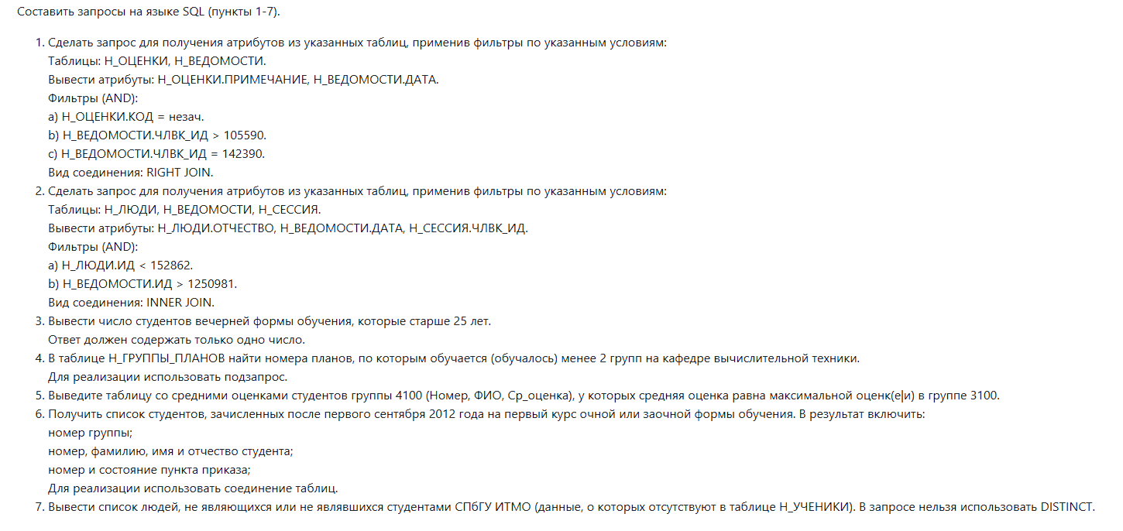

Реализация запросов на PostgreSQL:

-- 1 task

-- Сделать запрос для получения атрибутов из указанных таблиц, применив фильтры по указанным условиям:

-- Таблицы: Н_ОЦЕНКИ, Н_ВЕДОМОСТИ.

-- Вывести атрибуты: Н_ОЦЕНКИ.ПРИМЕЧАНИЕ, Н_ВЕДОМОСТИ.ДАТА.

-- Фильтры (and):

-- a) Н_ОЦЕНКИ.КОД = незач.

-- b) Н_ВЕДОМОСТИ.ЧЛВК_ИД > 105590.

-- c) Н_ВЕДОМОСТИ.ЧЛВК_ИД = 142390.

-- Вид соединения: RIGHT join.

select "Н_ОЦЕНКИ"."ПРИМЕЧАНИЕ", "Н_ВЕДОМОСТИ"."ДАТА"

from "Н_ОЦЕНКИ"

left join "Н_ВЕДОМОСТИ" on "Н_ВЕДОМОСТИ"."ОЦЕНКА" = "Н_ОЦЕНКИ"."КОД"

where "Н_ОЦЕНКИ"."КОД" = 'незач' and

      "Н_ВЕДОМОСТИ"."ЧЛВК_ИД" > 105590 and

      "Н_ВЕДОМОСТИ"."ЧЛВК_ИД" = 142390

-- 2 task

-- Сделать запрос для получения атрибутов из указанных таблиц, применив фильтры по указанным условиям:

-- Таблицы: Н_ЛЮДИ, Н_ВЕДОМОСТИ, Н_СЕССИЯ.

-- Вывести атрибуты: Н_ЛЮДИ.ОТЧЕСТВО, Н_ВЕДОМОСТИ.ДАТА, Н_СЕССИЯ.ЧЛВК_ИД.

-- Фильтры (and):

-- a) Н_ЛЮДИ.ИД < 152862.

-- b) Н_ВЕДОМОСТИ.ИД > 1250981.

-- Вид соединения: join.

select a."ОТЧЕСТВО", b."ДАТА", c."ЧЛВК_ИД"

from "Н_ЛЮДИ" a

join "Н_ВЕДОМОСТИ" b on a."ИД" = b."ЧЛВК_ИД"

join "Н_СЕССИЯ" c on a."ИД" = c."ЧЛВК_ИД"

where a."ИД" < 152862 and b."ИД" > 1250981

-- 3 task

-- Вывести число студентов вечерней формы обучения, которые старше 25 лет.

-- Ответ должен содержать только одно число.

select count(b."ИМЯ")

from "Н_УЧЕНИКИ" a

join "Н_ЛЮДИ" b on a."ЧЛВК_ИД" = b."ИД"

join "Н_ПЛАНЫ" c on c."ИД" = a."ПЛАН_ИД"

join "Н_ФОРМЫ_ОБУЧЕНИЯ" d on d."ИД" = c."ФО_ИД"

where d."НАИМЕНОВАНИЕ" = 'Очно-заочная(вечерняя)' and

      AGE(CURRENT_DATE, b."ДАТА_РОЖДЕНИЯ") >= INTERVAL '25 years';

-- ответ: 935

-- 4 task

-- В таблице Н_ГРУППЫ_ПЛАНОВ найти номера планов, по которым обучается (обучалось) менее 2 групп на кафедре вычислительной техники.

-- Для реализации использовать подзапрос.

select a."ПЛАН_ИД", count(*)

from "Н_ГРУППЫ_ПЛАНОВ" a

where "ПЛАН_ИД" in (select b."ИД" from "Н_ПЛАНЫ" b

            join "Н_ОТДЕЛЫ" c on c."ИД" = b."ОТД_ИД"

            where c."КОРОТКОЕ_ИМЯ"='ВТ')

group by a."ПЛАН_ИД"

having count(*) < 2

-- 5 task

-- Выведите таблицу со средними оценками студентов группы 4100 (Номер, ФИО, Ср_оценка), у которых средняя оценка равна максимальной оценк(е|и) в группе 3100.

select "Н_УЧЕНИКИ"."ИД",

    "Н_ЛЮДИ"."ФАМИЛИЯ",

    "Н_ЛЮДИ"."ИМЯ",

    "Н_ЛЮДИ"."ОТЧЕСТВО",

    round(AVG(CAST("Н_ВЕДОМОСТИ"."ОЦЕНКА" as INT)), 2) as "СР_ОЦЕНКА"

from "Н_УЧЕНИКИ"

        join "Н_ЛЮДИ" on "Н_УЧЕНИКИ"."ЧЛВК_ИД" = "Н_ЛЮДИ"."ИД"

        left join "Н_ВЕДОМОСТИ" on "Н_УЧЕНИКИ"."ЧЛВК_ИД" = "Н_ВЕДОМОСТИ"."ЧЛВК_ИД"

where "Н_УЧЕНИКИ"."ГРУППА" = '4120' and "Н_ВЕДОМОСТИ"."ОЦЕНКА" ~ '^[0-5]$'

group by "Н_УЧЕНИКИ"."ИД", "Н_ЛЮДИ"."ФАМИЛИЯ", "Н_ЛЮДИ"."ИМЯ", "Н_ЛЮДИ"."ОТЧЕСТВО"

having round(AVG(CAST("Н_ВЕДОМОСТИ"."ОЦЕНКА" as INT)), 2) =

    round((select AVG(CAST("Н_ВЕДОМОСТИ"."ОЦЕНКА" as INT))

            from "Н_УЧЕНИКИ"

                    join "Н_ВЕДОМОСТИ" ON "Н_УЧЕНИКИ"."ЧЛВК_ИД" = "Н_ВЕДОМОСТИ"."ЧЛВК_ИД"

            where "Н_УЧЕНИКИ"."ГРУППА" = '3100'

                and "Н_ВЕДОМОСТИ"."ОЦЕНКА" ~ '^[2-5]$'), 2);

--6 task

-- Получить список студентов, зачисленных после первого сентября 2012 года на первый курс очной или заочной формы обучения. В результат включить:

-- номер группы;

-- номер, фамилию, имя и отчество студента;

-- номер и состояние пункта приказа;

-- Для реализации использовать соединение таблиц.

select a."ГРУППА",

       a."ИД",

       "Н_ЛЮДИ"."ФАМИЛИЯ",

       "Н_ЛЮДИ"."ИМЯ",

       "Н_ЛЮДИ"."ОТЧЕСТВО",

       a."П_ПРКОК_ИД",

       a."СОСТОЯНИЕ"

from "Н_УЧЕНИКИ" a

  join "Н_ЛЮДИ" ON "Н_ЛЮДИ"."ИД" = a."ЧЛВК_ИД"

  join "Н_ПЛАНЫ" ON a."ПЛАН_ИД" = "Н_ПЛАНЫ"."ИД"

  join "Н_ФОРМЫ_ОБУЧЕНИЯ" ON "Н_ПЛАНЫ"."ФО_ИД" = "Н_ФОРМЫ_ОБУЧЕНИЯ"."ИД"

    and ("Н_ФОРМЫ_ОБУЧЕНИЯ"."НАИМЕНОВАНИЕ" = 'Очная' OR "Н_ФОРМЫ_ОБУЧЕНИЯ"."НАИМЕНОВАНИЕ" = 'Заочная')

where a."ПРИЗНАК" = 'зачислен'

  and a."СОСТОЯНИЕ" = 'утвержден'

  and DATE(a."НАЧАЛО") > '2012-09-01';

--7 task

-- Вывести список людей, не являющихся или не являвшихся студентами СПбГУ ИТМО (данные, о которых отсутствуют в таблице Н_УЧЕНИКИ).

-- В запросе нельзя использовать DISTINCT.

select "Н_ЛЮДИ"."ИМЯ", "Н_ЛЮДИ"."ФАМИЛИЯ"

from "Н_ЛЮДИ"

where "Н_ЛЮДИ"."ИД" != ANY(select "ЧЛВК_ИД" from "Н_УЧЕНИКИ")

group by "Н_ЛЮДИ"."ИМЯ", "Н_ЛЮДИ"."ФАМИЛИЯ";